ΦΥΣΙΚΗ Α ΓΥΜΝΑΣΙΟΥ

Ο ΚΥΚΛΟΣ ΤΟΥ ΝΕΡΟΥ

Το νερό της θάλασσας, των ποταμών και των λιμνών, όταν ζεσταίνεται από τον ήλιο, εξατμίζεται, δηλαδή γίνεται υδρατμός. Οι υδρατμοί ανεβαίνουν ψηλά στον ουρανό και σχηματίζουν τα σύννεφα. Εκεί ψύχονται (κρυώνουν), ξαναγίνονται σταγόνες και πέφτουν στη γη σαν βροχή, χαλάζι ή χιόνι. Έτσι ξαναγυρνούν στη θάλασσα, στα ποτάμια και στις λίμνες, δηλαδή εκεί από όπου ξεκίνησαν. Το ταξίδι αυτό του νερού συνεχίζεται ξανά και ξανά και λέγεται κύκλος του νερού.

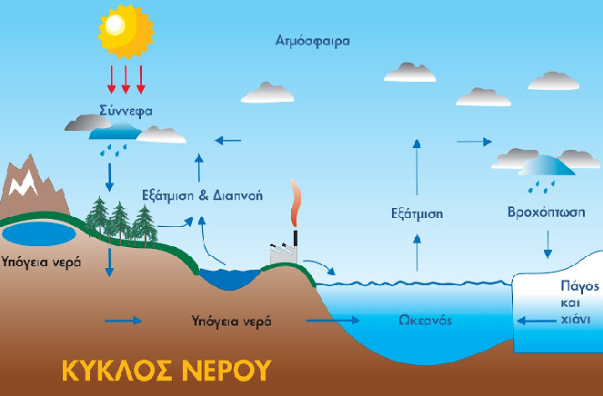

<https://photodentro.edu.gr/lor/r/8521/10996>

<https://wordwall.net/el/resource/264483>

<https://wordwall.net/el/resource/11130099>

ΕΠΙΜΕΛΕΙΑ: Α. ΔΙΛΛΑΛΟΥ